|  |
| --- |
| 10.1 לגבי כל אחד מהתוצרים יש להתייחס לנושאים הבאים:  [**1**] פרוט הטכנולוגיות שיפותחו במסגרת בקשה זו  [**2**] ככל שרלוונטי – יש לצרף גם את עיקרי מפרט הביצועים של התוצר, כולל נתונים כמותיים וסכמת בלוקים (חומרה/ תוכנה)  [**3**] התייחסות למורכבות הטכנולוגית ולעומק הטכנולוגי  [**4**] התייחסות להיתכנות של הטכנולוגיות שבבסיס התוצרים המפותחים בתוכנית |

עבודת הפיתוח תתמקד בשני תחומים: פיתוח מערכת לומדת לזיהוי, ניתוח והמלצות על סיכונים ופיתוח ממש משתמש שמאפשר ניהול ההמלצות ויצירת מסמכי בדיקות בצורה אוטומטית. פיתוח המערכת הלומדת לזיהוי, ניתוח והמלצות על סיכונים תתמקד באינגרציה עם פלטפורמת סיילספורס, זיהוי השינויים וביצוע ניתוחים מבוססי למידת מכונה ומתן המלצות מבוססות הלמידה. המערכת הלומדת תבתע נתונים בפורמט גרף (רשתות). פיתוח הממשק יתמקד בהצגה ידידותית של המלצות למשתמשים ויצירת מסמכים בדיקות בצורה אוטומטית על בסיס הסיכונים שזוהו.

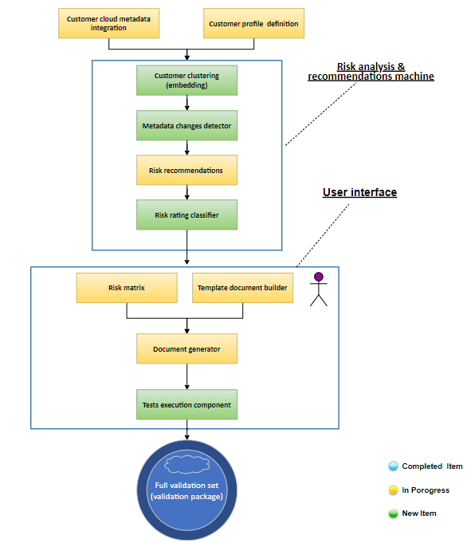

ביצוע ניתוחים מבוססי למידת מכונה עבור נתונים בפורמט גרף (רשתות) הן נושא מחקר הנמצא עדין בשלב מוקדם, זאת בשונה מנתונים סדרתיים (לדוגמא חיזוי סדרות זמן בהתבסס על שיטות סטטיסטיות כגון ARIMA, רשתות LSTM), חזותיים (לדוגמא שימוש ברשתות קונוולוציה לשם ניתוח תמונות) או טבלאיים (באמצעות אלגוריתמי לימוד-מכונה קלאסיים ושיטות מבוססות רשתות עמוקות). זאת למרות שכיחות נתונים מסוג זה (רשתות חברתיות,אתרי מסחר וכד'). ספציפית, היכולת לתאר גרף במרחב וקטורי בעל מספר מימדים סופי (“graph embeddings”) החלה לצבור תאוצה מחקרית בשלוש השנים האחרונות.אלגוריתמים כגון Node2Vec ולאחרונה Graph2Vec מאפשרים תרגום בעיות מתחום הגרפים (רשתות) לתחומים בוגרים יותר מבחינת ניתוחי למידת מכונה (כימות דמיון בין גרפים,זיהוי שכנים, שיטות רגרסיה לצורכי חיזוי וקלאסיפיקציה לצורכי חלוקה למחלקות ותיוג). עם זאת, שיטות אלה עדיין בחיתוליהן ויישומן , הן בכלליות הן עבור הבעיות בהן אנו עוסקים, אינו מפותח דיו.

פיתוח מערכת ניתוח והמלצות שממנה נוצרים מסמכי בדיקות מחייב היכרות וידע מעמיק עם צריכ השוק יחד מנגנון הניתוח שמפורט לעיל הוא פיתרון בעיה ידנית של שני עשורים עם טכנולגיה חדשנית ותספק פתרון פונקציונאלי חדשני ללקוחות.

|  |
| --- |
| תאר ופרט את הנושאים הבאים: ייחודיות וחדשנות [**1**] הייחודיות והחדשנות הטכנולוגית ו/או הפונקציונאלית (בנפרד) ביחס לקיים בתאגיד ובעולם במועד תחילת התיק הנוכחי  [**2**] החדשנות הטכנולוגית ו/או הפונקציונאלית (בנפרד) שתתווסף במהלך ביצוע התיק הנוכחי  [**3**] החדשנות הטכנולוגית ו/או הפונקציונאלית (בנפרד) שתתווסף במסגרת התוכנית הרב שנתית |

[1]

המערכת כיום מספקת פתרון פונקציונאלי לתהליך ידני אשר מבוסס כיום רובו ככולו על ידע אנושי ואיכות התוצרים תלויה בניסונו ורמת ההבנה של האדם שמבצע את התהליך. המערכת מספקת למשתמש המלצות בסיסיות לסיכונים ומעבירה את תהליך הנייר לתהליך דיגיטאלי. בשלב זה, לא קיימים פיתרונות דומים שמסוגלים לספק המלצות על סיכונים אך קיימים מוצרים שממירים את התהליך הידני בתהליך דיגטאלי (טפסים אלקטרוניים).

חדשנות טכנולוגית - יישום מערכת חוקים ראשונית למתן המלצות על סיכון לכל מרכיב ארכיטקטורה.

חדשנות פונקציונאלית – העברת התהליך מנייר לתהליך דיגיטאלי תוך יישום מתודלוגיית ניהול סיכונים עדכנית.

הזן טקסט כאן…

[2]

המערכת שתפותח תהיה הראשונה מסוגה המספקת פתרון פונקציונאלי לתהליך ידני מתחילתו עד סופו. יחד עם השימוש ביכולת ללימוד מכונה ומתן המלצות אוטומאטי מדובר על מערכת ייחודית לפיתרון הבעיה. כיום, הפיתרון המתקדם ביותר מבצע מעבר של תהליך הנייר למערכת דיגיטאלית כאשר זיהוי וניתוח הסיכונים, כתיבת המסמכים וביצוע הבדיקות עדיין תלוי באדם המבצע את התהליך.

חדשנות טכנולוגית - יישומים ראשוניים למחקר בחזית תחום למידת המכונה על גרפים.

חדשנות פונקציונאלית – העברת ארכיטקטורות IT מהמרחב הגראפי למרחב הוקטורי, הגדרת מטריקות מרחק בין ארכיטקטורות (לקוחות), המלצות תפעוליות המבוססות על דמיון בין ארכיטקטורות הלקוחות

[3]

?

חדשנות טכנולוגית – מיפוי מהמרחב הוקטורי למרחב הגרפי לשם הגדרה אוטומטית של חוקים חדשים (תתי-גרפים).

חדשנות פונקציונאלית – היכולת לעבור מהמרחב הוקטורי לגראפי תאפשר יצירה של חוקים חדשים המבוססים על נקודת פתיחה במרחק הוקטורי הקרובה לנקודת הפתיחה של חוקים קיימים או הממוקמת מאותו צד של היפר-מישור החלוקה עבור בעיות חלוקה לקטגוריות. פיתוח מסוג זה יכול לשמש במערכות אחרות המיוצגות כגרפים מלבד זו בה אנו עוסקים (זיהוי ישויות חשודות ברשתות חברתיות, זיהוי קונפיגורציות לא-מיטביות בארכיטקטורות ענן, כשלים בתשתיות תקשורת, מיתוג או תנועה…).

|  |
| --- |
| תאר ופרט את הנושאים הבאים: חסמי כניסה טכנולוגיים [**1**] חסמי הכניסה הטכנולוגיים אשר יקשו על מתחרים פוטנציאלים להתחרות עם תוצר דומה |

פיתוח מערכת ניתוח והמלצות שממנה נוצרים מסמכי בדיקות מחייב היכרות וידע מעמיק עם צרכי השוק והיכולת לפתח את מנגנון הניתוח וזיהוי הסיכונים שמפורט לעיל הוא פיתרון של בעיה ידנית של שני עשורים עם טכנולגיה חדשנית אשר תספק פתרון פונקציונאלי חדשני ללקוחות. כים יש מעט מאד חברות תוכנה בעולם שעוסקות בתחום זה ועיקר החברות המובילות בתחום הן חברות ייעוץ שעוסקות בליווי אנושי של התהליך על ידי יועצים מטעמם.

|  |
| --- |
| תאר ופרט את הנושאים הבאים: אתגרים ופתרונות [**1**] האתגרים/המורכבות שמציבה התוכנית הרב שנתית בכללותה והתיק הנוכחי בפרט לצד דרכי הפתרון |

למידת מכונה על גרפים, וספציפית representation graph theory (העוסקת במיפוי גרפים למרחבים קטוריים) היא תחום חדש, יחסית. בעוד מחקרים מתפרסמים חדשות לבקרים, יש הבדל בין מחקר לבין יישום תעשייתי.

לצד עבודת יישום עצמאית (בעזרת צוות הפיתוח הפנימי, נעזר אף בפיתוחי קוד פתוח (פיתון) ומקורות כגון papers with code המאגדים מחקרים שכוללים יישום. בנוסף, ייתכנו שיתופי פעולה עם חברות (לדוגמא neo4j) המספקות כלים בתחום מדעי הנתונים על גרפים. עם זאת, נדגיש כי חלק ניכר מהיישומיםמרבית היישומים יהיוה יישומיים ייחודיים עם בעלי זכות קניינית.

## מוצרי צד ג'

|  |
| --- |
| ככל שרלוונטי יש להתייחס לשימוש ברכיבי צד ג' ו/או רכיבי קוד פתוח על פי הפירוט להלן - אחרת ציין :"לא רלוונטי"   * רכיבי הידע, לרבות פטנטים, רישיונות שימוש, תוצרים ומוצרים של צד שלישי, עליהם מתבססת תוכנית המו"פ הרב שנתית ו/או משולבים בתוצרי התוכנית * לגבי כל רכיב כזה פרט את: [א] מהותו; [ב] הבעלים שלו; [ג] סוג ההרשאה שקבל התאגיד לשימוש בידע או בתוצר (כגון: בעלות, בעלות משותפת, רישיון בלעדי/ שאינו בלעדי, רישיון תמידי/ לתקופה קצובה / ניתן לביטול (תנאי הביטול) וכד') * ייתכן כי במהלך הפיתוח נעשה שימוש בכלי ניתוח גרפים של חברת neo4j. מדובר ברשיון אותו מעניקה החברה חינם לחברות הזנק קטנות. במידה והחברה תצליח מעבר לרף מסוים הרשיון יוחלף לרשיון בתשלום, ובמקרה כזה נצטרך להחליט האם להחליף את הטכנולוגיה בקוד אותו נכתוב. * רכיבי הקוד הפתוח (Open Source) עליהם מתבססת תוכנית המו"פ הרב שנתית ו/או משולבים בתוצרי התוכנית   ספריות קוד פתוח בפייתון, כולל scikit-learn, graph2vec, numpy, |